**Slovenská republika: Ako ďalej, ako prežiť?**

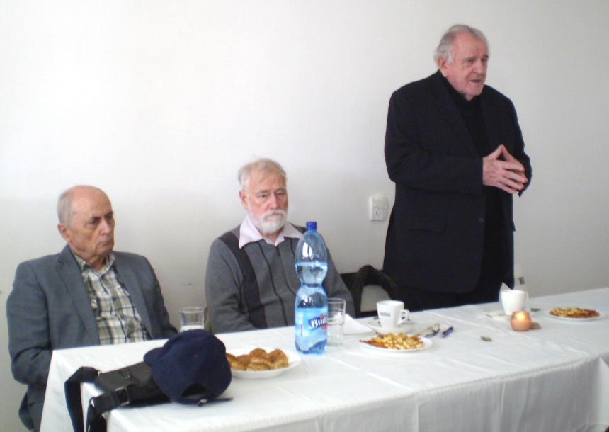

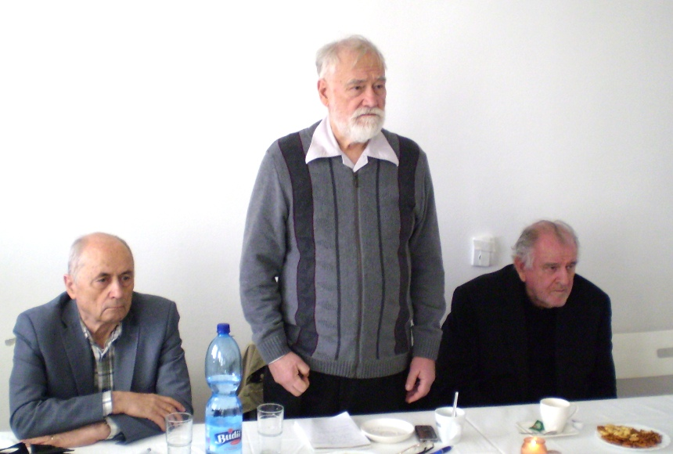

V sobotu, 1. marca, sa uskutočnilo už 15. stretnutie špičkových slovenských odborníkov, intelektuálov a vlastencov, združených vo Vlasteneckom inštitúte Petra Šveca. Odborná konferencia „Slovenská republika - ako ďalej“ sa tentoraz konala v tieni otázky ohrozenia slovenskej štátnosti vývojom konfliktu na Ukrajine. Pracovnej konferencie sa zúčastnilo do 40 expertov z celého Slovenska. Prítomní boli mnohí špičkoví odborníci v rôznych oblastiach, verejní činitelia a novinári, súčasní poslanci NRSR, páni Hazucha a Kotlár, ako aj bývali poslanci, premiéri a politici.

Jozef Prokeš vystúpil s tematickou prednáškou “Svet – Európa – Slovenská republika“. Jozef Prokeš vo svojej 45 minútovej analýze zdôraznil, že situácia vo svete sa mimoriadne rýchlo a radikálne mení a zmeny, ktoré v minulosti trvali roky a desaťročia, sa teraz odohrávajú v krátkych časových intervaloch niekoľkých týždňov a mesiacov. Poukázal na to, že kvôli viacerým sporným politickým záujmom a ozbrojeným konfliktom sa nastoľuje otázka zmeny hraníc: Kanada, Grónsko, Ukrajina, ale aj ďalšie. Upozornil na problém Zakarpatskej Ukrajiny, na ktorú si robí nárok Maďarsko. Podčiarkol, že v prípade, ak Zakarpatská Ukrajina pripadne Maďarsku Slovensko sa dostane do klieští dvoch predátorov: Maďarska a Poľska, ktorí budú mať spoločnú hranicu. Bude to bude predstavovať pre Slovenskú republiku existenčné riziko. Pre Slovenskú zahraničnú politiku je absolútne kľúčové, priam životne dôležité, nedopustiť prelomenie Trianonskej mierovej zmluvy! Stalo by sa to, pokiaľ by sa pri budúcom vývoji Zakarpatská Ukrajina stala súčasťou Maďarska. Podľa Prokeša „Slovensko by malo mať spojenie s ruským svetom, kvôli obchodnej a ekonomickej spolupráci.“ Jozef Prokeš vidí jednu z hlavných príčin Ukrajinsko-Ruského konfliktu obchodnú vojnu medzi USA a EÚ. Washington nechcel pripustiť spojenie nemeckých technológií s ruskými zdrojmi surovín. Poukázal na falošnú mierumilovnosť Donalda Trumpa a pripomenul, že práve v r. 2016, keď sa D. Trump prvý raz stal prezidentom USA, došlo k prudkému zvýšeniu dodávok zbraní pre Kyjev. Zdôraznil, že Trump by chcel vystúpiť z rusko-ukrajinského konfliktu, ale nie ako porazený. Bielu pracovňu zmenil na javisko, aby pred celým svetom teatrálne ukázal, že Zelenský je vojnový štváč, ktorý nechce mier a práve preto mu Trump odmieta pomáhať. Snaží sa tak dostať USA na stranu víťazov a súčasne Európu dostať na stranu porazených: Situácia win-win pre USA. Jozef Prokeš podotkol, že v Rijáde ruskí a americkí diplomati takmer nehovorili o Ukrajine, ale riešili vzťahy medzi USA a Ruskom, hľadajúc cesty na ich obnovenie. Pripomenul, že v II. Svetovej vojne západní spojenci otvorili druhý front až v roku 1944, keď bolo jasné, že ZSSR aj bez nich porazí fašistické Nemecko. Preto sa aj Trump v týchto chvíľach sa stáva „mierotvorcom,“ lebo pochopil, že Rusko určite porazí Ukrajinu a ako mierotvorca bude medzi víťazmi. J. Prokeš vyslovil kacírsku myšlienku, že Anglosasom sa nikdy nedá veriť. Zradili nás v Mníchove v roku 1938, zradia aj v budúcnosti. Podčiarkol, že hlavnou úlohou v súčasnosti je zachovať Slovenskú republiku, nedovoliť, aby ju rozložili a zničili „progresívci.“ Pripomenul, že práve NATO začalo vojnu v Európe bombardovaním Juhoslávie a začalo meniť hranice, vytvorením nezávislého Kosova. Podčiarkol, že do slovenského parlamentu sa dostali mnohí ľudia, ktorí nie sú odborníci a veľa toho o politickej zodpovednosti za štát nevedia. Zdôraznil, že pronárodné proslovenské sily musia znásobiť svoje úsilie, aby si Slovensko zachovalo svoju štátnosť, prekonalo súčasnú krízu a problémy a začalo prosperovať.

V diskusii vystúpil Vladimír Mečiar, ktorý si zobral na mušku chyby súčasnej vlády. Veľmi hutné bolo vystúpenie poslanca NRSR Ivana Hazuchu. Vystúpenie poslanca MUDr. Petra Kotlára elektrizovalo poslucháčov a vyvolalo bohatú a vášnivú diskusiu. Kotlár je taký autentický, že každá interpretácia jeho slov z druhej ruky by bola skresľujúca, preto ho tu nebudem interpretovať. Ďalší rečník, Ján Čarnogurský sa venoval otázkam, ako odstrániť súčasné problémy, ktoré trápia obyvateľstvo Slovenska, a ako ochrániť národno-štátne záujmy Slovenska. Zdôraznil, že je potrebné podporovať a spájať pronárodné, proslovenské sily, financovať vlastenecké spolky a inštitúcie a naopak zavrieť peňazovod pre „progresivcov“. Úspešnejšie čeliť útokom domácich a zahraničných nepriateľov Slovenska vytvorením protiváhy: Na bezduché, jedovaté a protinárodné demonštrácie „progresívcov“ odpovedať masovými zhromaždeniami vlastencov. Informoval prítomných, že najbližšie takéto zhromaždenie sa bude konať 20. marca na Hviezdoslavovom námestí v Bratislave. Všetkých prítomných na stretnutie pozval a vyzval na šírenie tejto informácie medzi ľuďmi. Účastníci zasadnutia tiež jednohlasne schválili rezolúciu na podporu Gustáva Murína vo vedení Slovenského literárneho centra.

Dr. Štefan Paulov.